Widerspruch gegen Organentnahme:
ITALIENISCH

Für die Übersetzungen übernehme ich keinerlei Garantie.

INFORMATIONSSTELLE
TRANSPLANTATION UND ORGANSPENDE
Roberto Rotondo
www.transplantation-information.de

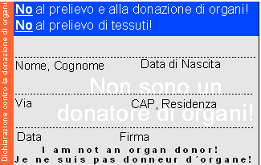

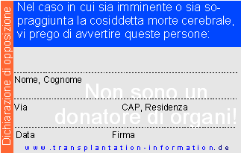
No al prelievo e alla donazione di organi!
No al prelievo di tessuti!

Dichiarazione contro la donazione di organi

Nome, Cognome
Data di Nascita
Via
CAP, Residenza
Data
Firma
I am not an organ donor!
Je ne suis pas donneur d´organe!
Non sono un donatore di organi!

